Individual contribution - 1028294

Jake’s Restaurant

Contents

Auteurs 3

Inleiding 4

Taken en tijdverantwoording 4

Project contributie 5

Code contributie 5

GitHub contributie 6

Afgeronde taken 7

# Auteurs

|  |  |
| --- | --- |
| Naam | Leerling nummer |
| Jeremey Sas | 1028294 |

# Inleiding

Dit document is opgesteld om te weergeven wat mijn persoonlijke contributie is geweest tijdens dit project. In het volgende hoofdstuk zal ik mijn taken beschrijven elk met een ruwe schatting van hoeveel tijd dit heeft gekost, op basis van ons sprint bord.

Notitie: Zoals besproken in de les, is het moeilijk om een precieze uren verantwoording te geven in verband met het werken aan het project in de tijden na school, werk en persoonlijke bezigheden. Dit in verband met het volgen van de deeltijdopleiding.

# Taken en tijdverantwoording

|  |  |
| --- | --- |
| Taak | Gespendeerde tijd (Schatting) |
| Authenticatie | 33,5 uur totaal |
| 1. Aanmelden | 3 uur |
| 1. Gebruikers aanmaken | 6 uur |
| 1. Encryptie | 2,5 uur |
| 1. Wachtwoord zichtbaarheid | 1,5 uur |
| 1. Wachtwoord aanpassen | 2,5 uur |
| 1. Account type (Admin/klant) | 18 uur |
| Profiel aanpassen | 4 uur |
| Openingstijden | 6 uur totaal |
| 1. Weergeven van openingstijden | 2,5 uur |
| 1. Aanpassen van openingstijden | 3,5 uur |
| Restaurant informatie weergeven na login | 2 uur |
| Reserveringen | 15 uur |
| Team meetings | 50 uur |
| Projectplanning | 8 uur |
| Documentatie | 17,5 uur |
| Project lessen | 40 uur |
| Project kick-off | 3,5 uur |
| Product demonstraties | 3,5 uur |
| Systeemonderhoud | 28 uur |
| Totaal | 211 uur |

# Project contributie

## Code contributie

Hieronder zal ik een paar van de door mij geschreven code weergeven met een korte uitleg wat dit toevoegt aan het project.

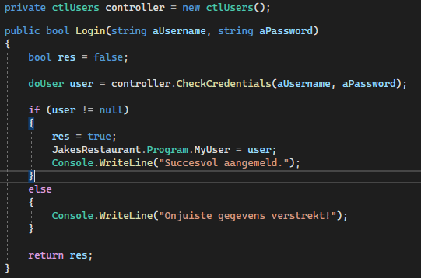

Dit stuk code is de login controller die met behulp van de gebruikers controller de login procedure opvang, hier zoeken we op basis van de gebruikers login gegevens zijn/haar account op. Als de gebruiker gevonden is dan zetten we de publiekelijke gebruiker ‘MyUser’ als de aangemelde gebruiker, is de gebruiker niet gevonden dan printen we de melding dat de verstrekte gegevens onjuist zijn.

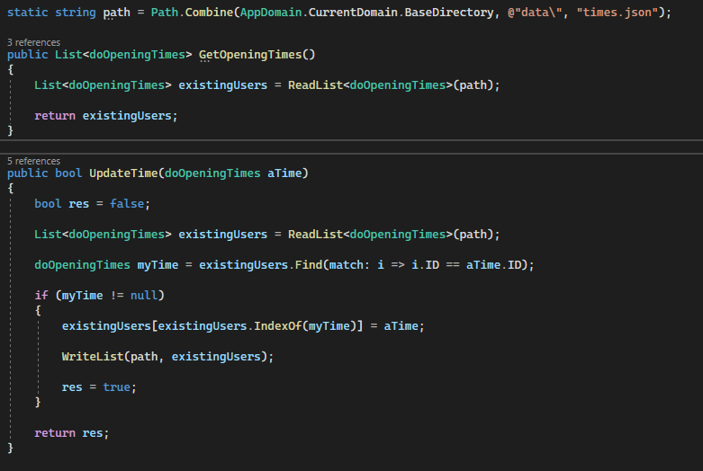

Het stuk code hierboven komt uit de controller voor de openingstijden, hierin staat de statisch opgeslagen bestandslocatie voor het opslaan en lezen van de tijden, met daaronder twee functies, een voor het ophalen van een lijst van openingstijden en die daaronder voor het aanpassen van een openingstijd uit de lijst en deze daarna naar het bestand op het bestandslocatie te schrijven.

## GitHub contributie

Hieronder mijn contributie van een van mijn twee GitHub accounts. (HRJeremey)

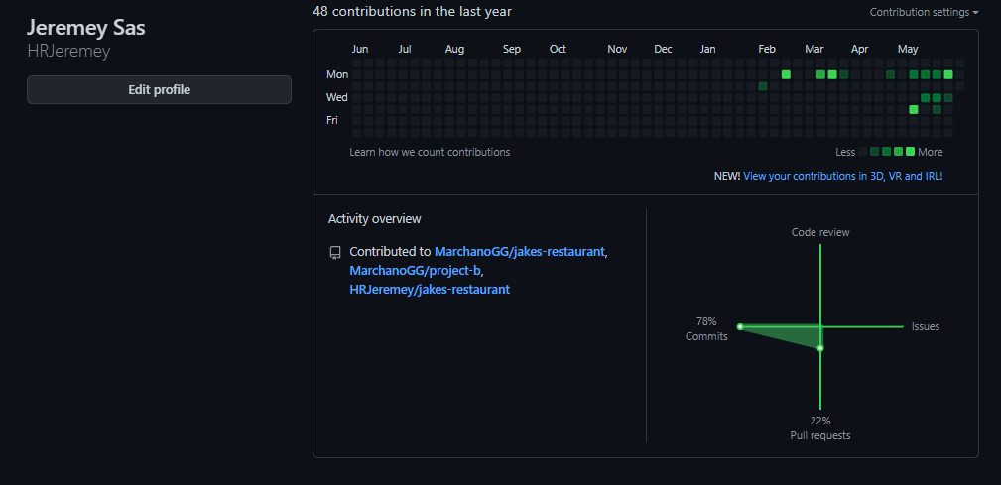

Hieronder heb ik ook bewijs van mijn tweede account in het GitHub project, dit omdat ik vanaf mijn thuis werkplek een ander account heb dan op mijn laptop die ik ook meeneem voor school en werk.

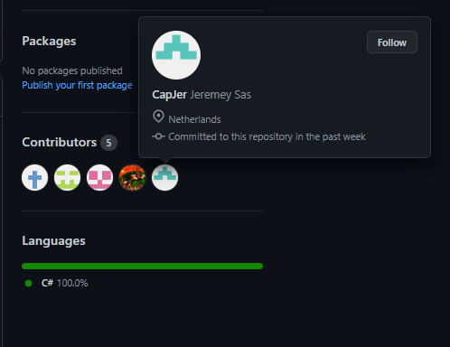

## Afgeronde taken

In het screenshot hieronder heb ik een paar van mijn afgeronde taken en een paar afgeronde sub-taken, deze zijn gedurende het project door mij of met behulp van mij afgerond.

